Sleuteladressen en Huisregels voor gebruik van de gemeentelijke sportaccommodaties.

Welkom in onze accommodatie. Voor een prettig en sportief verblijf van u en uw medegebruikers vinden wij het uit oogpunt van plezier, veiligheid en hygiëne van belang dat u kennisneemt van de Huisregels. Ook informeren wij u over de sleuteladressen:

Neem op tijd contact op om datum en tijdstip van sleuteloverdracht af te spreken, na afloop van de reservering dient de sleutel/tag direct geretourneerd te worden.
Sporthal de Rusheuvel in Oss | U hoeft geen sleutel op te halen
Sporthal Den Hoge Graaf in Ravenstein | is alleen na telefonische afspraak op te halen. U moet hiervoor op tijd contact opnemen met de heer Verhoeven.  Telefoonnummer: 0486-412950 of 06–53788013
Sportzaal De Zeuven Wilgen in Lith | is alleen na telefonische afspraak op te halen. U moet hiervoor op  tijd contact opnemen met Leonie van Heck.  Telefoonnummer: 06-25182981
Gymzaal Schelversakker in Oss | is na telefonische afspraak op te halen bij De Rusheuvel, Rusheuvelstraat 5, 5346 JH, Oss, Telefoonnummer: 0412–644005.  De ingang van de gymzaal bevindt zich aan de Driek van Erpstraat, aan de parkeerplaats van Kindcentrum Nicolaas.  De toegang tot het terrein is via het looppoortje rechts naast de poort voor auto’s. *De poort voor de auto’s bij het parkterrein is gesloten buiten de openingstijden van het Kindcentrum Nicolaas en gaat na 19 uur dicht.  Gebruiksaanwijzing tag zie onderaan deze bijlage.
Sportzaal Zuiderlicht in Berghem | is alleen na telefonische afspraak op te halen. U moet hiervoor op tijd contact opnemen met de heer Van Dijk.  Telefoonnummer: 06-12366729  Let op! Voor reserveringen op zondag moet u uiterlijk zaterdag contact opnemen met het sleuteladres.
Gymzaal Den Heuvel in Megen | is na telefonische afspraak op te halen. U moet hiervoor op tijd contact opnemen met mevrouw Nijboer.  Telefoonnummer: 0412 – 462565 Bij voorkeur of bij geen gehoor, stuur een email om een afspraak te maken aan femke.acropolis@gmail.com
Gymzaal ’t Schrijverke in Herpen | is na telefonische afspraak op te halen. U moet hiervoor op tijd contact opnemen met basisschool ’t Schrijverke  Telefoonnummer: 0486-411828.
Sporthal de Geer in Geffen | van is alleen na telefonische afspraak op te halen.  U moet hiervoor op tijd contact opnemen met de heer Jagers of  mevrouw Van Boekel. Telefoonnummer: 06–12 55 55 14
Kunstgrasvelden TalentenCampus in Oss | moet u op tijd ophalen. U moet hiervoor op tijd contact opnemen met het Sport Expertise Centrum (SEC), telefoonnummer 0412-631039
Alle andere gymzalen/sportzalen | hebben als sleuteladres Sporthal de Ruivert. Alleen na telefonische afspraak kunt u hier de sleutel ophalen. Adres: De Ruivert 3, 5342 CM Oss.  Telefoonnummer: 0412-637021/ 06-28074471.  Gebruiksaanwijzing tag zie onderaan deze bijlage.

Huisregels

- Gedraagt u zich in en nabij de accommodatie ordelijk en rustig. Hinderlijk gedrag ten opzichte van andere gebruikers – in welke vorm dan ook – dient achterwege te blijven.
- Aanwijzingen gegeven door het personeel (indien aanwezig) dienen te worden opgevolgd.
- Plaats fietsen en bromfietsen in de daarvoor bestemde fietsenstalling.
- Het verblijf in de accommodatie geschiedt op eigen risico van de gebruiker.
- Iedere aansprakelijkheid voor schade aan personen en/of zaken, welke door derden ontstaan, valt buiten de aansprakelijkheid van de gemeente.
- Roken is in de gehele accommodatie niet toegestaan.
- In de sportzaal is het nuttigen van drink- en etenswaren niet toegestaan. In de was- en kleedlokalen wel, mits alles netjes wordt opgeruimd.
- Huisdieren zijn in de gehele accommodatie niet toegestaan.
- Het opbouwen en afbreken van toestellen moet binnen de gereserveerde tijd gebeuren.
- Alle gebruikte materialen/toestellen dienen op de juiste plaats terug geplaatst te worden.
- Nooduitgangen moeten ten allen tijden vrij gehouden worden.
- De sportzaal mag alleen betreden worden met schone indoor sportschoenen.
Schoenen met zwarte zolen zijn niet toegestaan.
- Er dient oordeelkundig te worden omgesprongen met het (sport) materiaal. Zo mag de minitrampoline alleen gebruikt worden door bevoegde instructeurs. Verder dient (sport) materiaal na afloop netjes te worden opgeruimd.
- Beschadigingen en defecten, ontstaan door opzet, onoordeelkundig of nonchalant gebruik, worden op kosten van de gebruiker hersteld.
- U mag 15 minuten voor aanvang van de reservering gebruik maken van de was- en kleedruimtes.
- De was- en kleedruimtes moeten 15 minuten na gebruik van de zaal verlaten zijn.
- Het voeren van reclame in of nabij de accommodatie is alleen toegestaan conform de daarvoor geldende gemeentelijke verordeningen.

Gebruikers/bezoekers die zich niet aan bovenstaande huisregels houden, kunnen zonder verdere opgaaf van reden uit de accommodaties worden verwijderd.

Wij wensen u een prettig verblijf en veel sportplezier in onze sportaccommodatie.

Gemeente Oss,
Afdeling Vastgoedbedrijf.

Uitleg openen toegangsdeur via Tag of App KS Keychain

- Openen deur
Tag voor het zwarte paneeltje houden.
Wanneer u via ons aangemeld bent voor de app. Open dan eerst de app en activeer de digital key, vervolgens de telefoon voor het zwarte paneel houden.

Er gaat een groen lampje branden op het paneel en de deur ontgrendeld.
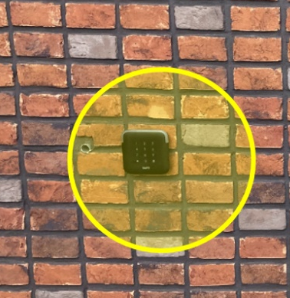
De deur is nu handmatig te openen.
De deur valt uit zich zelf weer dicht en op slot zodat hij van buitenaf niet meer te openen is zonder opnieuw de tag voor het zwarte paneeltje aan te houden.

- Tijdelijk ontgrendelen slot
Als u binnen stapt ziet u bedieningsknoppen zoals hieronder afgebeeld.
Door op één van de knoppen te drukken is de deur voor de vermelde tijd van het slot om bijvoorbeeld medesporters binnen te laten komen. Na deze tijd gaat de deur op slot en is hij van buitenaf niet te openen.
LET OP: Het is verboden om de deur te blokkeren zodat hij open blijft staan.
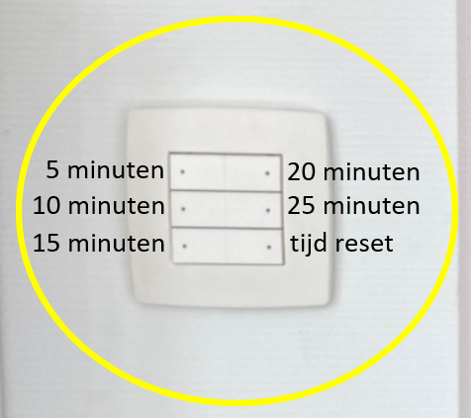

Van binnenuit is de deur altijd te openen.

